2024年1-7月本市规模以上工业企业生产情况

2024年1-7月，我市规模以上工业（以下简称工业）企业完成工业总产值21686.72亿元，比去年同期下降1.1%。
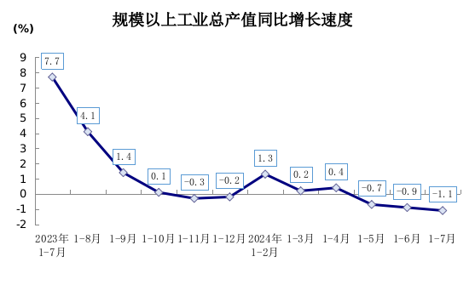
工业产销率为99.1%，比去年同期下降0.8个百分点。工业企业完成出口交货值4311.56亿元，比去年同期下降8.2%。

